Хлебникова Алла Владимировна
МБОУ ДО "ДШИ №3 с.Курумоч Самарской области
Преподаватель
Открытый урок
Развитие полифонического мышления у учащихся старших классов
(И.С. Бах двухголосная инвенция a-moll)

Цель урока: Научить понимать сущность полифонической музыки, через познание её выразительных средств .
Задачи:
Образовательные: Сформировать практические навыки и умения в работе над полифоническим произведением.
Развивающие: Развивать мышление учащихся на материале произведений И.С. Баха.
Воспитательные: Воспитывать художественно – эстетический вкус и чувство стиля в исполняемой музыке.
Методы:
- Беседа;
- Диалог в форме «Вопрос – ответ»;
- Исполнительский показ;
- Метод эмоционально – волевого воздействия
- Вычленение простого из сложного
- Музыкально – теоретический анализ
- Закрепления
Оборудование и дидактическое обеспечение урока
- Фортепиано
- Сборник И.С. Баха «Инвенции»;
- Наглядные пособия в виде иллюстраций по теме урока, портреты И.С. Баха и его сыновей.
Организация урока
Занятие рассчитано на 45 минут
- Сообщение темы урока и объяснение материала 5 мин
- Работа над произведением 37 мин
- Время на подведение итогов урока и записи домашнего задания 3 мин
Содержание урока
- Вступительное слово преподавателя.
- Вопросы обобщенного характера, устанавливающие знания учащихся о полифоническом стиле, инструментах для которых оно было написано.
- Анализ игры и структуры произведения, инструментовка и динамика работы над самостоятельностью голосов и артикуляцией.
Ход урока:
Преподаватель:
И.С.Бах - великий немецкий композитор, живший в конце 17- начале 18 века.
«Его музыка обладает удивительной внутренней «ёмкостью. Она пронизана возвышенно благородной и одновременно напряженной мыслью. (Альберт Швейцер о Бахе)
В искусстве того времени был стиль барокко, характерными чертами которого было не только тяготение к роскоши и помпезности, но и главной задачей было отображение внутреннего мира человека, раскрытие его чувств и переживаний.(Иллюстрация. См. приложение )
.Чтобы выразить это музыкальным языком, композиторы часто использовали приемы контрапункта, т.е. многоголосия, где все голоса самостоятельно развиваются горизонтально и выстраиваются в вертикаль.
Об этом мы уже говорили и раньше на примерах других произведений Баха.
- Какие ты играла произведения этого композитора?
- Маленькие прелюдии: c-moll, C-dur, e-moll, c-moll из II тетради, фугу c-moll;
из «Нотной тетради А.М.Бах» - Волынку, Менуэты, Арии, Полонезы.

Что такое инвенции. Для чего написаны композитором?
Инвенция - выдумка, изобретение.
Написаны инвенции композитором для своих сыновей Вильгельма Фридемана, Филиппа Эммануила, Иоганна Христиана.
«Добросовестное руководство, в котором любителям клавира, особенно жаждущим учиться, показан ясный способ, как чисто играть не только с 2-мя голосами, но при дальнейшем совершенствовании правильно и хорошо исполнять 2 обязательных голоса, обучаясь одновременно не только хорошему изобретению, но и правильной разработке. Главное же – добиться певучей манеры игры и приобрести вкус к композиции». Кантабильность – подразумевает расчлененное, богатое, и разнообразное артикулирование голосов.

Преподаватель: - Для каких инструментов написаны инвенции?
- Для клавира, т.е. для клавесина и клавикорда.(Иллюстрация. См. приложение) Клавикорду не свойственны яркие оттенки и звуковые контрасты, но на нем можно было добиться звуковой мелодической гибкости, тонкой и задушевной звучности. Клавесин же обладал игрой более звучной и блестящей, но не имел возможности протягивать звук.
На этих инструментах было несколько клавиатур и регистров. Это давало возможность:
1) придавать различный характер произведениям
2) окрашивать в разные краски части произведения
3) придавать различную краску голосам в многоголосном произведении.
Но мы исполняем инвенцию на фортепиано, а оно не обладает возможностью переключения звуковых регистров, но с другой стороны на нем можно исполнять произведения различных эпох и стилей. Для этого нужно найти необходимые средства.. И это одна из важных задач фортепианного мастерства. А для приобретения мастерства необходимо изучать особенности музыкального языка композиторов, и в частности И.С.Баха.
Учащаяся исполняет инвенцию а moll
- анализ игры уч-ся (отмечаю, что удалось, а что нет)
-определяем характер произведения (танцевальный или песенный, лирически- задушевный или волевой и - решительный?) – песенный склад, решительный характер, т.к. уже в начале темы есть интервал кварты, который используют при передаче решительного призыва, например в гимне России.
- структура произведения (форма 3-х частная)
- инструментовка, динамика. Важно «инструментовать» голоса и извлекать необходимую звучность. Пианист должен представить себе в воображении нужные ему краски и затем создавать эти краски в самом процессе игры.
Важно понять:
1) характер общей звучности
2) противопоставления звучности в пределах произведения, со сменой регистра как правило меняется и звучность.
Существуют оттенки:
1. инструментовочные. Инструментовка не меняется от мотива к мотиву, от фразы к фразе (гобой не запоет флейтой).
2.мелодические оттенки – для гибкого, выразительного и грамматически правильного исполнения мелодии. Мелодические оттенки не должны выходить за пределы инструментовки.
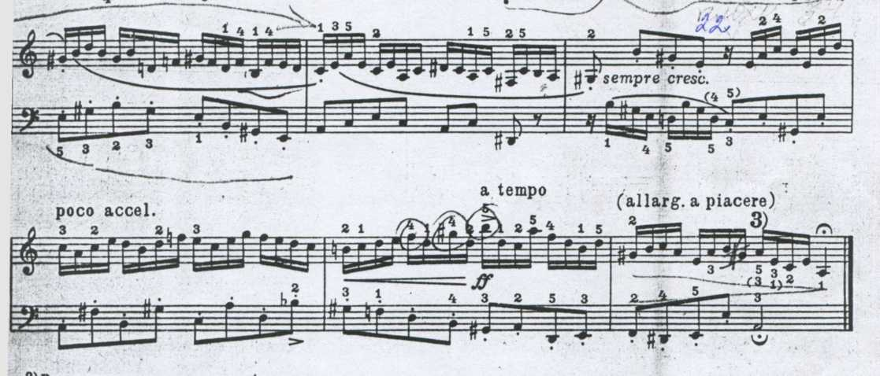
Присутствующие в мелодии оттенки многообразны:

А вот фрагмент другого произведения И.С. Баха (исп. Преподаватель)

- Вопрос: Сколько голосов в инвенции?- Два. Правильно. В двухголосных инвенциях полифония чаще имитационная, оба голоса равноправны по своей роли, тема имитируется в другом голосе в определенный интервал. Именно это несовпадение начал и окончаний, а так же опорных точек в наибольшей степени затрудняет исполнение, так как требует предельной активизации внимания.
Нужно ли выделять имитируемые мотивы темы посредством более звучного исполнения?
-Лучше посредством иной, отличной от соседних голосов звучности, при этом хотя бы и менее громкой.
Но если перекличка голосов входит в основной образ произведения, то маркирование имитации необходимо.
- Вопрос: На протяжении произведения как развивается структура каждого голоса?

Нотный пример
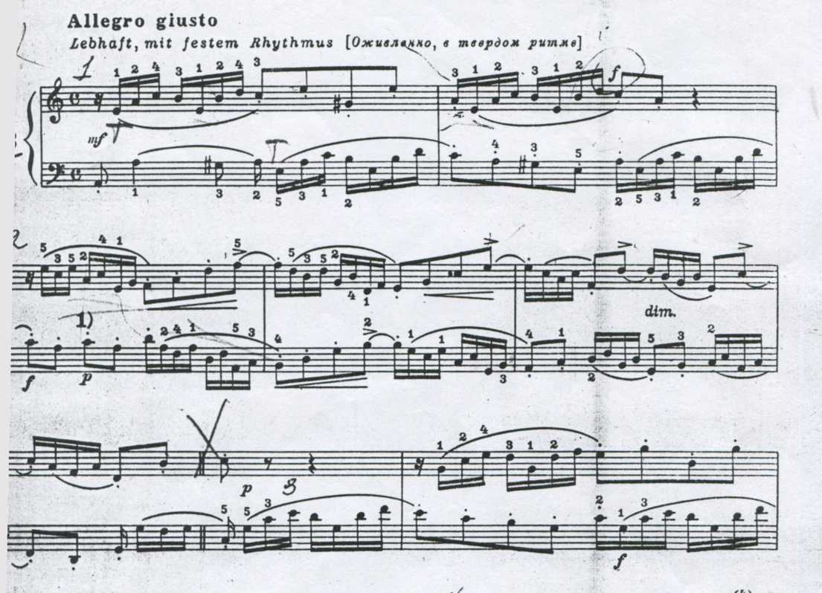

Проследить из каких мотивов состоит тема, какие интонации противосложения.
Все пассажи имеют мотивное строение. Но не стоит их разделять цезурами нарочито, лучше чуть маркировать(первые тоны затактовых мотивов исполнять 1п.)
- Отслеживаем интонационные рельефы мелодии:
Все восходящие мотивы играем звонче, а нисходящие мягче. Это хорошо развивает и воспитывает требовательный слух ученика. Динамика в мелодии развивается террассообразно, как бы по фразам, но не выходя за пределы инструментовки.
- работа над артикуляцией. Существенным приемом работы над артикуляцией является изучение контрастирующих штрихов.
Есть артикуляция целого голоса – для этого используются различные штриховые приемы, как краски. И необходимо научиться «слушать не одну, а живое сочетание двух красок».

- Мы используем «принцип восьмушки» при изучении танцевальных и других произведений Баха.

А есть артикуляция для достижения ясного и правильного произнесения мотивов:
1.межмотивная артикуляция
2. внутримотивная артикуляция
- главное сделать «вдох» перед следующим мотивом;
- иногда вдох должен быть более явным при наличии смены материала или едва уловимым в секвенционных пассажах, но может быть использован в учебных целях, для развития требовательного слухового контроля;
- последнюю ноту перед цезурой стоит исполнять tenuto., ямбические мотивы-затакты – играть раздельно;
- все скачки играются раздельно;
- в ноте, залигованной через тактовую черту, важно услышать более мелкие счетные единицы, услышать внутреннее крещендо на одном звуке, развивая тем самым дослушанность звучания.
Важно научить ученика слушать, как он артикулирует, научить понимать, что характер снятия руки с клавиш имеет выразительное значение.

Для более внятной и точной артикуляции необходима и точная аппликатура. Особое внимание стоит уделить 1 пальцу. Часто И.С. Бах использовал 1 палец(!) для начала звена секвенций, что способствует лучшему ощущению межмотивной артикуляции.
Для постижения всех составляющих полифонической музыки, т.е. для ее понимания лучше использовать удобные, а не быстрые темпы.
Предлагаю проиграть двухголосие в ансамбле «Учитель-ученик» и вслушиваемся в тот диалог, который происходит между голосами, как меняется настроение каждого голоса, хотя характер при этом не меняется. Отслеживаем вопросно-ответные взаимоотношения вождя и спутника. Это и есть разработка темы, выразительность голосов в развитии их взаимоотношений. Через постижение интонационных изменений голосов и можно понять, что с ними происходит.
Итог урока: Важно научиться, не просто исполнять произведение, а именно понимать ту музыку, которую ты исполняешь, и именно это считать своим достижением. Чтобы хорошо слышать два голоса, надо хорошо освоить каждый Домашнее задание: проучить каждый голос, соблюдая все правила, о которых мы сегодня говорили, т. е. динамику, артикуляцию, штрихи. Но, прежде всего, помнить, что правильно проученная аппликатура является залогом стабильной игры.
А в работе над двухголосием, выражаясь словами профессора И.Браудо,
«научиться слушать не одну краску, а живое сочетание двух красок», вслушиваясь в контрастное артикулирование штрихов.

Сегодня на уроке мы работали над самостоятельностью голосов, динамикой, артикуляцией, выразительным интонированием темы по голосам. Учились «вслушиваться» в диалог 2 голосов и находить в каждом свои краски. На примере этой инвенции продолжать и в будущем осваивать полифоническое мышление.
Активность учащихся на уроке: Учащиеся с интересом воспринимала информацию преподавателя. Живо и эмоционально реагировала на замечания преподавателя.
Речевая: Учащаяся работала с максимальной концентрацией внимания, продемонстрировала такие качества, как умение слушать, корректировать свою игру при исполнении с преподавателем.
Прогнозируемые перспективы дальнейшего развития темы урока- дальнейшее практическое осмысливание и освоение произведения «до ведение» до совершенствования» и концертное исполнение вол время выпускного экзамена.
Оценка урока преподавателем (самоанализ)
- Реализация цели и задач. На мой взгляд, удалось расширить познание учащихся в области полифонической музыки.
- Оценка методического уровня. Наиболее эффективной, с методической точки зрения оказалась практическая работа, используя на уроке методы беседы исполнительского показа и др. Думаю, что приблизила учащуюся к правильной интерпретации произведения и эмоционально настроила на плодотворную домашнюю работу.
Поддержание на уроке психологически комфортных условий благоприятно способствовало продуктивности занятий.
Выводы:
- Урок был информационно насыщенным, интересным по содержанию – разные приемы работы активизировали умственную и слуховую деятельность учащегося, что позволило в какой – то мере обогащению пианистического опыта в работе над полифонией.

Литература:

1. И Браудо. Об изучении клавирных сочинений Баха в музыкальной школе. М. «Классика – XI век», 2001 г.
2. Калинина Н. Клавирная музыка Баха в фортепианном классе. М.1988.
3. И.С. Бах Инвенции, ред. Ф. Бузони

Приложения № 1,2

